ADI SOYADI:  SINIFI NO: | 2025-2026 EĞİTİM ÖĞRETİM YILI  BAYRAMYAZI ORTAOKULU  6. SINIF BİLİŞİM TEKNOLOJİLERİ DERSİ  1. DÖNEM 2. YAZILI SINAVI | PUAN

PUAN | 1.SORU | 2.SORU | 3.SORU | 4.SORU | 5.SORU | 6.SORU | 7.SORU | 8.SORU | 9.SORU | 10.SORU
PUAN | 10 | 10 | 10 | 10 | 10 | 10 | 10 | 10 | 10 | 10

SORU 1: Aşağıda verilen dosya uzantılarına ait dosya türlerini altlarındaki boşluğa yazınız.
 |  |  | 
............ | ........... | ............... | .................

SORU 2: Bir kişi veya grubun bilişim teknolojilerini, diğer kişi veya gruba karşı, kötü niyetle ve zarar vermek amacıyla tekrarlayan şekilde kullanmasına siber zorbalık denir.
Siber zorbaların göstermiş olduğu davranışlara 3 adet örnek veriniz.
CEVAP:

SORU 3: Aşağıdaki görselde verilen sembollerin ne anlama geldiğini yazınız.
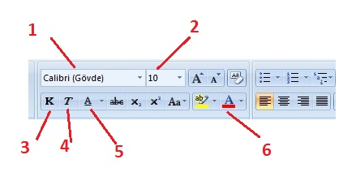

CEVAP:

SORU 4. Kendi emeğimiz ile oluşturduğumuz ürünler için sahip olduğumuz haklara ne denir? Yazınız?
CEVAP:

SORU 5. Yüksek hızlı tren, uçak, helikopter, elektrikli otomobil, tramvay vb. teknolojiler bilişim teknolojilerinde hangi alanda kullanılmaktadır? Yazınız.

CEVAP

SORU 6. Bilişim teknolojilerinin eğitim alanında kullanımına üç örnek veriniz.
CEVAP:

SORU 7.
Windows işletim sistemi kurulu olan her bilgisayarda bulunur.
İnternet bağlantısına ihtiyaç duymadan çalışır.
Farklı fırçalar ve tonlama seçenekleri vardır.
Çiziminizi kaydedebileceğiniz çok fazla resim formatı seçeneği bulunur.
Yukarıda söz edilen bilgisayar programının adını yazınız.


CEVAP:

SORU 8. Web arama motoru veya internet arama motoru, web'de sistematik bir şekilde internet kullanıcılarının istedikleri bilgilere anında erişebilmek için sıkça kullandıkları bir yazılım türüdür.
Buna göre arama motorlarına örnek veriniz.
CEVAP:

SORU 9. Görsellerde verilen donanım birimlerinin adını yazınız.

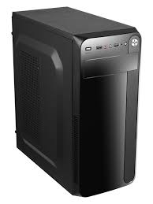 | 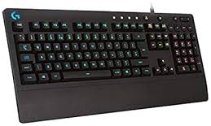 | 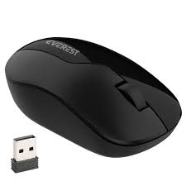

SORU 10. Oyuncunun cihazlarına kurduğu etkileşim neticesinde oluşan sonucun ekran görüntü sistemi gösterildiği oyunlara dijital oyun denir.
Dijital oyunların olumsuz yönlerinden 3 tanesini yazınız.

CEVAP:

Zeki DOĞAN – Sosyal Bilgiler Öğretmeni – www.sosyalciniz.net
BAŞARILAR....

